当fd=1时，第一次dup2（fd，0）时，0指向1的文件表项；第二次dup2（fd，1）时，1不变；第三次dup2（fd，2）,2指向指向1的文件表项。如图所示：

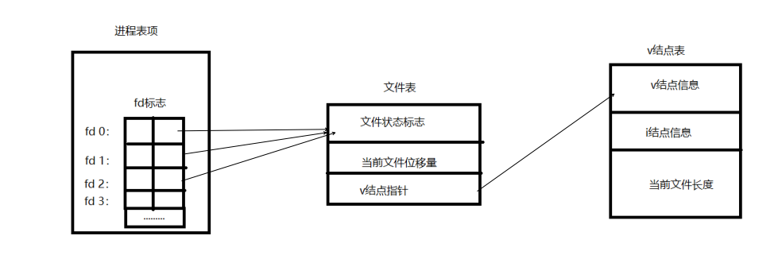

当fd=3时，与0,1,2不同的是3在最后会close自己。如图所示：

